浮梁县退役军人事务局2026年单位预算

目 录

第一部分 浮梁县退役军人事务局概况
一、单位主要职责
二、机构设置及人员情况

第二部分 浮梁县退役军人事务局2026年单位预算表
一、《收支预算总表》
二、《单位收入总表》
三、《单位支出总表》
四、《财政拨款收支总表》
五、《一般公共预算支出表》
六、《一般公共预算基本支出表》
七、《财政拨款“三公”经费支出表》
八、《政府性基金预算支出表》
九、《国有资本经营预算支出表》
十、《项目绩效目标表》

第三部分 浮梁县退役军人事务局 2026年单位预算情况说明
一、2026年单位预算收支情况说明
二、2026年财政拨款“三公”经费预算情况说明

第四部分 名词解释

第一部分 浮梁县退役军人事务局概况

一、单位主要职责
1．浮梁县退役军人事务局主要职责
一是拟订全县退役军人思想政治、管理保障和安置优抚等工作地方性法规规章及政策并组织实施，褒扬彰显退役军人为党、国家和人民牺牲奉献的精神风范和价值导向；
二是负责军队转业干部、复员干部、离休退休干部、退役士兵和无军籍退休退职职工的移交安置工作和自主择业、就业退役军人服务管理等有关工作；
三是组织指导全县退役军人教育培训工作，协调扶持退役军人和随军随调家属就业创业；
四是会同有关部门拟订全县退役军人特殊保障政策并组织落实；
五是组织协调落实军队移交我县符合条件的离休退休干部住房补贴和无军籍退休退职职工住房维修、房租补贴发放等服务保障工作，以及退役军人医疗保障、社会保险等待遇保障工作。
六是组织指导全县伤病残退退役军人服务管理和抚恤工作，会同有关部门拟订有关退役军人医疗、疗养、养老等机构的规划政策并指导实施。承担不适宜继续服役的伤病残军人相关工作；
七是组织指导全县拥军优属工作。负责现役军人、退役军人、军队文职人员和军属优待、抚恤等工作，落实国民党抗战老兵等有关人员优待政策；
八是负责烈士及退役军人荣誉奖励、军人公墓管理维护、纪念活动等工作，依法承担英雄烈士保护相关工作，审核拟列入县级烈士纪念设施名录，按规定总结表彰和宣扬退役军人、退役军人工作单位和个人先进典型事迹；
九是指导并监督检查退役军人相关法律法规和政策措施的落实，组织开展退役军人权益维护和有关人员的帮扶援助工作，指导督促所属单位进行安全管理；
十是在征求县委组织、机构编制等部门意见基础上，牵头提出全县计划分配军队转业干部、符合条件的退役士兵的安置计划；
十一是完成县委县政府交办的其他工作。

二、机构设置及人员情况
纳入本套部门预算汇编范围的单位共2个。退役军人事务局机关共有行政编制4个，下辖一个全额拨款股级事业单位，即浮梁县退役军人服务中心（财务没有独立核算），服务中心共有11个全额拨款事业编制。全局在职行政人员4人，在职全额拨款事业人员11人，在职其他临时及外聘人员6人，退休人员3人，军休人员2人。

第二部分 浮梁县退役军人事务局2026年单位预算表

收支预算总表
填报单位:409001浮梁县退役军人事务局 |  |  | 单位：万元
收 入 |  | 支 出
项目 | 预算数 | 项目(按功能科目) | 预算数
一、财政拨款 | 1,950.60 | 社会保障和就业支出 | 1,833.91
（一）一般公共预算收入 | 1,950.60 | 卫生健康支出 | 130.64
（二）政府性基金预算收入 | 0.00 | 住房保障支出 | 19.56
（三）国有资本经营预算收入 | 0.00
二、教育收费资金收入 | 0.00
三、事业收入 | 0.00
四、事业单位经营收入 | 0.00
五、附属单位上缴收入 | 0.00
六、上级补助收入 | 0.00
七、其他收入 | 31.60
本年收入合计 | 1,982.20 | 本年支出合计 | 1,984.11
八、使用非财政拨款结余 | 0.00 | 结转下年 | 0.00
九、上年结转（结余） | 1.91
收入总计 | 1,984.11 | 支出总计 | 1,984.11

单位收入总表
填报单位:409001浮梁县退役军人事务局 |  |  |  |  |  |  |  |  |  |  |  | 单位：万元
单位名称 | 合计 | 上年结转 | 财政拨款 |  |  |  | 教育收费资金收入 | 事业收入 | 事业单位经营收入 | 附属单位上缴收入 | 上级补助收入 | 其他收入 | 使用非财政拨款结余
单位名称 | 合计 | 上年结转 | 小计 | 一般公共预算拨款收入 | 政府性基金预算拨款收入 | 国有资本经营预算收入
** | 1 | 2 | 3 | 4 | 5 | 6 | 7 | 8 | 9 | 10 | 11 | 12 | 13
浮梁县退役军人事务局 | 1,984.11 | 1.91 | 1,950.60 | 1,950.60 | 0.00 | 0.00 | 0.00 | 0.00 | 0.00 | 0.00 | 0.00 | 31.60 | 0.00

单位支出总表
填报单位:409001浮梁县退役军人事务局 |  |  |  | 单位：万元
支出功能分类科目 |  | 合计 | 基本支出 | 项目支出
科目编码 | 科目名称 | 合计 | 基本支出 | 项目支出
** | ** | 1 | 2 | 3
 | 合计 | 1,984.11 | 284.34 | 1,699.77
208 | 社会保障和就业支出 | 1,833.91 | 254.14 | 1,579.77
20805 | 行政事业单位养老支出 | 35.34 | 35.34 | 0.00
2080505 | 机关事业单位基本养老保险缴费支出 | 23.56 | 23.56 | 0.00
2080506 | 机关事业单位职业年金缴费支出 | 11.78 | 11.78 | 0.00
20808 | 抚恤 | 1,164.30 | 0.00 | 1,164.30
2080801 | 死亡抚恤 | 50.00 | 0.00 | 50.00
2080802 | 伤残抚恤 | 346.40 | 0.00 | 346.40
2080803 | 在乡复员、退伍军人生活补助 | 515.00 | 0.00 | 515.00
2080806 | 农村籍退役士兵老年生活补助 | 202.00 | 0.00 | 202.00
2080899 | 其他优抚支出 | 50.90 | 0.00 | 50.90
20809 | 退役安置 | 152.66 | 0.00 | 152.66
2080901 | 退役士兵安置 | 133.00 | 0.00 | 133.00
2080902 | 军队移交政府的离退休人员安置 | 5.00 | 0.00 | 5.00
2080999 | 其他退役安置支出 | 14.66 | 0.00 | 14.66
20828 | 退役军人管理事务 | 464.70 | 218.80 | 245.90
2082801 | 行政运行 | 218.80 | 218.80 | 0.00
2082804 | 拥军优属 | 227.00 | 0.00 | 227.00
2082899 | 其他退役军人事务管理支出 | 18.90 | 0.00 | 18.90
20899 | 其他社会保障和就业支出 | 16.91 | 0.00 | 16.91
2089999 | 其他社会保障和就业支出 | 16.91 | 0.00 | 16.91
210 | 卫生健康支出 | 130.64 | 10.64 | 120.00
21011 | 行政事业单位医疗 | 10.64 | 10.64 | 0.00
2101101 | 行政单位医疗 | 10.34 | 10.34 | 0.00
2101199 | 其他行政事业单位医疗支出 | 0.29 | 0.29 | 0.00
21014 | 优抚对象医疗 | 120.00 | 0.00 | 120.00
2101401 | 优抚对象医疗补助 | 120.00 | 0.00 | 120.00
221 | 住房保障支出 | 19.56 | 19.56 | 0.00
22102 | 住房改革支出 | 19.56 | 19.56 | 0.00
2210201 | 住房公积金 | 19.56 | 19.56 | 0.00

财政拨款收支总表
填报单位:409001浮梁县退役军人事务局 |  |  |  |  | 单位：万元
收 入 |  | 支 出
项目 | 预算数 | 项目(按功能科目) | 合计 | 一般公共预算支出 | 政府性基金预算支出 | 国有资本经营预算支出
一、本年收入 | 1,950.60 | 社会保障和就业支出 | 1,822.31 | 1,822.31 | 0.00 | 0.00
一般公共预算拨款收入 | 1,950.60 | 卫生健康支出 | 110.64 | 110.64 | 0.00 | 0.00
政府性基金预算拨款收入 | 0.00 | 住房保障支出 | 19.56 | 19.56 | 0.00 | 0.00
国有资本经营预算收入 | 0.00
二、上年结转 | 1.91
一般公共预算拨款结转 | 1.91
政府性基金预算拨款结转 | 0.00
收入总计 | 1,952.51 | 支出总计 | 1,952.51 | 1,952.51 | 0.00 | 0.00

一般公共预算支出表
填报单位:409001浮梁县退役军人事务局 |  |  |  | 单位：万元
支出功能分类科目 |  | 2026年预算数
科目编码 | 科目名称 | 合计 | 基本支出 | 项目支出
** | ** | 1 | 2 | 3
 | 合计 | 1,950.60 | 282.74 | 1,667.86
208 | 社会保障和就业支出 | 1,820.40 | 252.54 | 1,567.86
20805 | 行政事业单位养老支出 | 35.34 | 35.34 | 0.00
2080505 | 机关事业单位基本养老保险缴费支出 | 23.56 | 23.56 | 0.00
2080506 | 机关事业单位职业年金缴费支出 | 11.78 | 11.78 | 0.00
20808 | 抚恤 | 1,164.30 | 0.00 | 1,164.30
2080801 | 死亡抚恤 | 50.00 | 0.00 | 50.00
2080802 | 伤残抚恤 | 346.40 | 0.00 | 346.40
2080803 | 在乡复员、退伍军人生活补助 | 515.00 | 0.00 | 515.00
2080806 | 农村籍退役士兵老年生活补助 | 202.00 | 0.00 | 202.00
2080899 | 其他优抚支出 | 50.90 | 0.00 | 50.90
20809 | 退役安置 | 147.66 | 0.00 | 147.66
2080901 | 退役士兵安置 | 128.00 | 0.00 | 128.00
2080902 | 军队移交政府的离退休人员安置 | 5.00 | 0.00 | 5.00
2080999 | 其他退役安置支出 | 14.66 | 0.00 | 14.66
20828 | 退役军人管理事务 | 458.10 | 217.20 | 240.90
2082801 | 行政运行 | 217.20 | 217.20 | 0.00
2082804 | 拥军优属 | 222.00 | 0.00 | 222.00
2082899 | 其他退役军人事务管理支出 | 18.90 | 0.00 | 18.90
20899 | 其他社会保障和就业支出 | 15.00 | 0.00 | 15.00
2089999 | 其他社会保障和就业支出 | 15.00 | 0.00 | 15.00
210 | 卫生健康支出 | 110.64 | 10.64 | 100.00
21011 | 行政事业单位医疗 | 10.64 | 10.64 | 0.00
2101101 | 行政单位医疗 | 10.34 | 10.34 | 0.00
2101199 | 其他行政事业单位医疗支出 | 0.29 | 0.29 | 0.00
21014 | 优抚对象医疗 | 100.00 | 0.00 | 100.00
2101401 | 优抚对象医疗补助 | 100.00 | 0.00 | 100.00
221 | 住房保障支出 | 19.56 | 19.56 | 0.00
22102 | 住房改革支出 | 19.56 | 19.56 | 0.00
2210201 | 住房公积金 | 19.56 | 19.56 | 0.00

一般公共预算基本支出表
填报单位:409001浮梁县退役军人事务局 |  |  |  | 单位：万元
支出经济分类科目 |  | 2026年基本支出
科目编码 | 科目名称 | 合计 | 人员经费 | 公用经费
** | ** | 1 | 2 | 3
 | 合计 | 282.74 | 262.52 | 20.22
301 | 工资福利支出 | 262.52 | 262.52 | 0.00
30101 | 基本工资 | 74.17 | 74.17 | 0.00
30102 | 津贴补贴 | 13.42 | 13.42 | 0.00
30103 | 奖金 | 26.35 | 26.35 | 0.00
30107 | 绩效工资 | 55.56 | 55.56 | 0.00
30108 | 机关事业单位基本养老保险缴费 | 23.56 | 23.56 | 0.00
30109 | 职业年金缴费 | 11.78 | 11.78 | 0.00
30110 | 职工基本医疗保险缴费 | 10.34 | 10.34 | 0.00
30112 | 其他社会保障缴费 | 0.29 | 0.29 | 0.00
30113 | 住房公积金 | 19.56 | 19.56 | 0.00
30199 | 其他工资福利支出 | 27.48 | 27.48 | 0.00
302 | 商品和服务支出 | 18.22 | 0.00 | 18.22
30201 | 办公费 | 3.45 | 0.00 | 3.45
30206 | 电费 | 0.85 | 0.00 | 0.85
30207 | 邮电费 | 2.00 | 0.00 | 2.00
30211 | 差旅费 | 1.00 | 0.00 | 1.00
30217 | 公务接待费 | 7.80 | 0.00 | 7.80
30239 | 其他交通费用 | 3.12 | 0.00 | 3.12
310 | 资本性支出 | 2.00 | 0.00 | 2.00
31002 | 办公设备购置 | 2.00 | 0.00 | 2.00

财政拨款“三公”经费支出表
填报单位:409001浮梁县退役军人事务局 |  |  |  |  |  |  | 单位：万元
合计 |  | 因公出国(境)费 |  |  | 公务接待费 | 公务用车购置及运行维护费
 |  | 小计 | 一般公务出国（境）费 | 高等院校和科研院所学术交流合作出国（境）费 | 公务接待费 | 小计 | 公务用车运行维护费 | 公务用车购置
1 |  | 2 | 3 | 4 | 5 | 6 | 7 | 8
7.80 |  | 0.00 | 0.00 | 0.00 | 7.80 | 0.00 | 0.00 | 0.00

 |  | 注：若为空表，则为该部门（单位）无政府性基金支出
政府性基金预算支出表
填报单位:409001浮梁县退役军人事务局 |  |  |  | 单位：万元
支出功能分类科目 |  | 2026年预算数
科目编码 | 科目名称 | 合计 | 基本支出 | 项目支出
** | ** | 1 | 2 | 3

 |  | 注：若为空表，则为该部门（单位）无国有资本经营预算支出
国有资本经营预算支出表
填报单位:409001浮梁县退役军人事务局 |  |  |  | 单位：万元
支出功能分类科目 |  | 2026年预算数
科目编码 | 科目名称 | 合计 | 基本支出 | 项目支出
** | ** | 1 | 2 | 3

第三部分 浮梁县退役军人事务局2026年单位预算情况说明

一、2026年单位预算收支情况说明

(一)收入预算情况
2026年浮梁县退役军人事务局收入预算总额为1984.11万元，较上年预算安排增加1077.52万元；本年收入合计1982.20万元，较上年预算安排增加1148.05万元；包括：财政拨款收入1950.60万元，较上年预算安排增加1136.45万元；其他收入31.60万元，较上年预算安排增加11.6万元。上年结转1.91万元，较上年预算安排减少70.53万元。

(二)支出预算情况
2026年浮梁县退役军人事务局支出预算总额为1984.11万元，较上年预算安排增加1077.52万元。
按支出项目类别划分：基本支出284.34万元，较上年预算安排增加49.99万元；项目支出1699.77万元，较上年预算安排增加1027.53万元。
按支出功能科目划分：社会保障和就业支出1833.91万元，较上年预算安排增加1002.36万元；卫生健康支出130.64万元，较上年预算安排增加71.93万元；住房保障支出19.56万元，较上年预算安排增加3.23万元。
按支出经济分类划分：工资福利支出271.02万元，较上年预算安排增加59.57万元；商品和服务支出84.43万元，较上年预算安排减少63.53万元；对个人和家庭的补助1626.66万元，较上年预算安排增加1101.17万元；资本性支出2.00万元，较上年预算安排持平。

(三)财政拨款支出情况
2026年浮梁县退役军人事务局财政拨款支出预算总额1952.51万元,较上年预算安排增加1138.36万元。
按支出功能科目划分：社会保障和就业支出1822.31万元，卫生健康支出110.64万元，住房保障支出19.56万元。
按支出项目类别划分：基本支出282.74万元,项目支出1669.77万元。
按支出经济分类划分：工资福利支出269.52万元，商品和服务支出84.33万元，对个人和家庭的补助1596.66万元，资本性支出2.00万元。

(四)政府性基金情况
2026年浮梁县退役军人事务局没有政府性基金预算支出。

(五)国有资本经营情况
2026年浮梁县退役军人事务局没有使用国有资本经营预算拨款安排的支出。

(六)机关运行经费等重要事项的说明
2026年单位机关运行费预算17.1万元，比2025年预算减少2.8万元，下降14.07%。

(七)政府采购情况
2026年政府采购总额2.00 万元,其中: 政府采购货物预算 2.00 万元, 政府采购工程预算 0.00 万元, 政府采购服务预算 0.00 万元。

(八)国有资产占有使用情况
截至2025年7月31日, 单位共有车辆0辆,其中：一般公务用车实有数0辆。
2026年单位预算安排购置车辆0辆，没有安排购置单位价值200万元以上大型设备具体。

(九)2026年项目情况说明
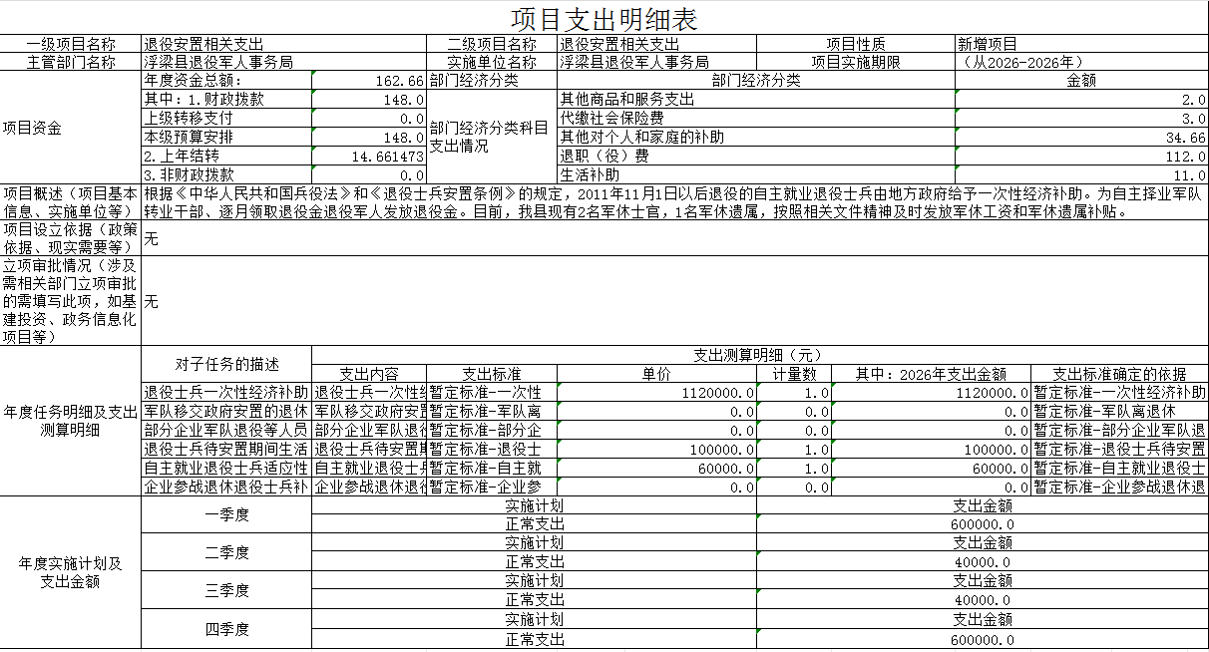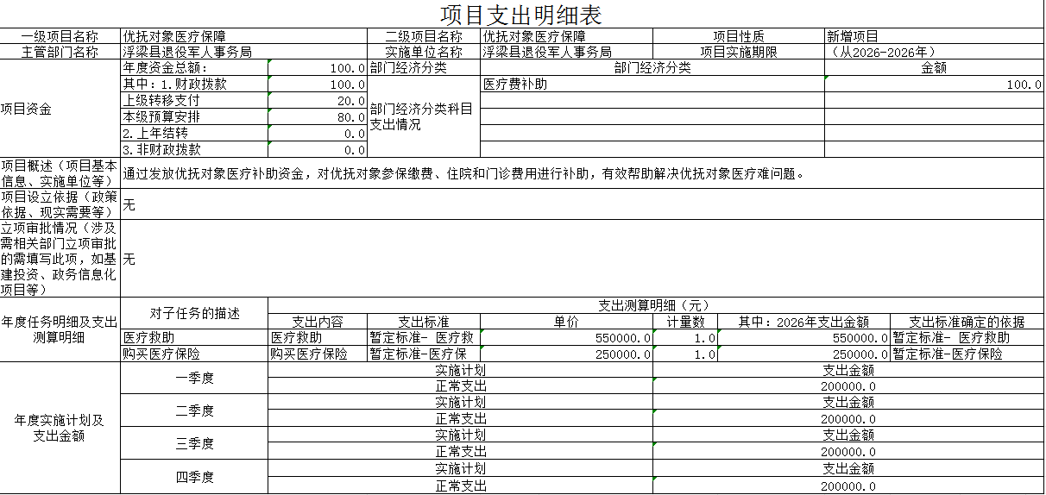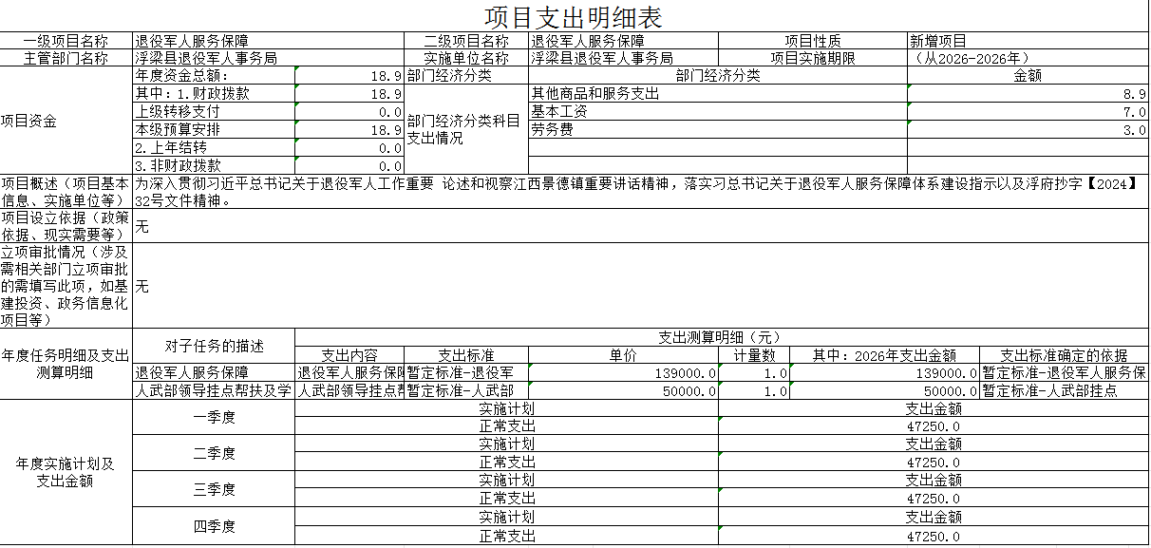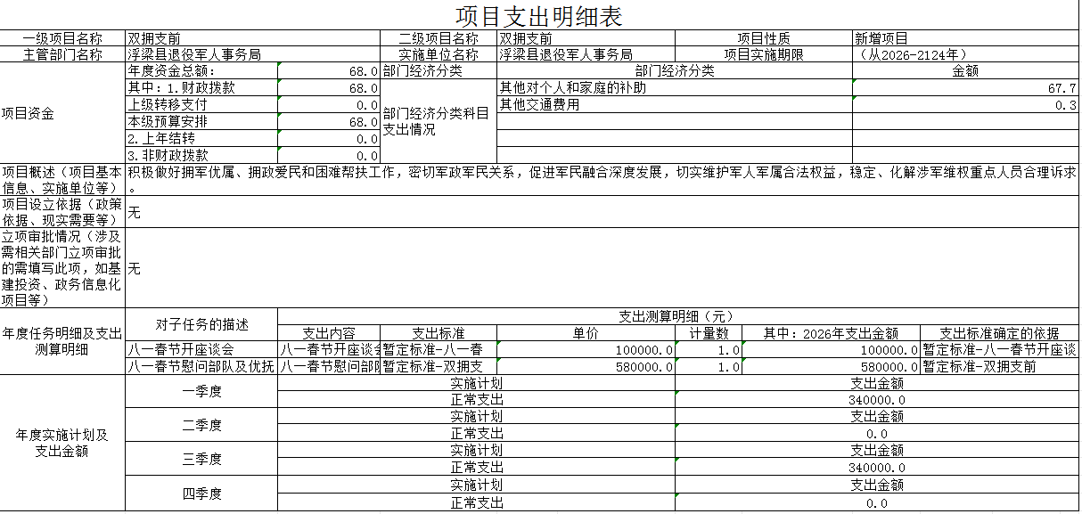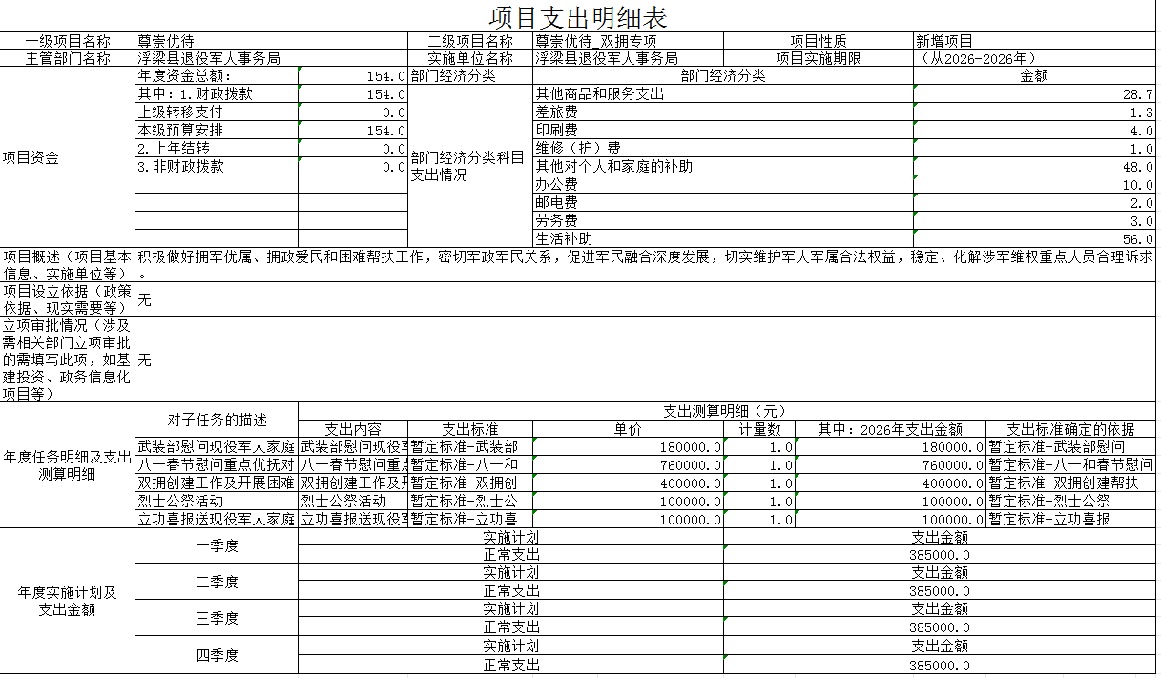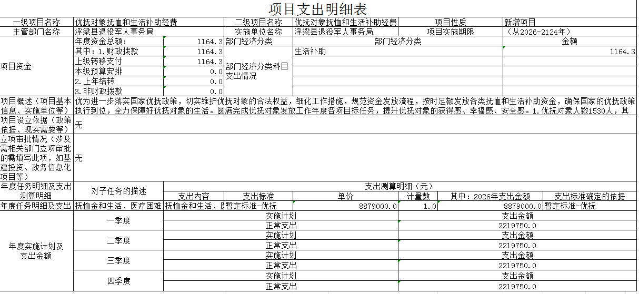

二、2026年财政拨款“三公”经费预算情况说明
2026年浮梁县退役军人事务局财政拨款"三公"经费安排7.80万元，其中：
因公出国0.00万元,主要原因是：与上年安排保持一致。
公务接待7.80万元,比上年减少3.9万元，主要原因是：公务接待严格控制，接待人数减少。
公务用车运行0.00万元,主要原因是：与上年安排保持一致。
公务用车购置0.00万元,主要原因是：与上年安排保持一致。

第四部分 名词解释

一、收入科目
各单位结合实际进行解释。
（一）财政拨款：指省级财政当年拨付的资金。
（二）教育收费资金收入：指实行专项管理的高中以上学费、住宿费，高校委托培养费，函大、电大、夜大及短训班培训费等教育收费取得的收入。
（三）事业收入：指事业单位开展专业业务活动及辅助活动取得的收入。
（四）事业单位经营收入：指事业单位在专业业务活动及辅助活动之外开展非独立核算经营活动取得的收入。
（五）附属单位上缴收入：指事业单位附属的独立核算单位按规定标准或比例缴纳的各项收入。包括附属的事业单位上缴的收入和附属的企业上缴的利润等。
（六）上级补助收入：指事业单位从主管部门和上级单位取得的非财政补助收入。
（七）其他收入：指除财政拨款、事业收入、事业单位经营收入等以外的各项收入。
（八）使用非财政拨款结余：指历年滚存非限定用途的非财政拨款结余弥补本年度收支差额的数额。
（九）上年结转和结余：指以前年度全部结转和结余的资金数，包括当年结转结余资金和历年滚存结转结余资金。

二、支出科目
对部门预算中涉及的支出功能分类科目（明细到项级），结合单位实际，参照《2026年政府收支分类科目》的规范说明进行解释。

三、相关专业名词
（一）机关运行费：指用一般公共预算财政拨款安排的为保障行政单位（包括实行公务员管理的事业单位）运行用于购买货物和服务的各项资金，包括办公费、印刷费、邮电费、差旅费、会议费、日常维修费、专用材料及一般设备购置费、办公用房水电费、办公用房取暖费、办公用房物业管理费、公务用车运行维护费以及其他费用。
（二）“三公”经费：指用财政拨款安排的因公出国（境）费、公务用车购置及运行维护费和公务接待费。其中，因公出国（境）费反映单位公务出国（境）的国际旅费、国外城市间交通费、住宿费、伙食费、培训费、公杂费等支出；公务用车购置及运行维护费反映单位公务用车车辆购置支出（含车辆购置税、牌照费），按规定保留的公务用车燃料费、新能源汽车充电费、维修费、过桥过路费、保险费、安全奖励费 用等支出；公务接待费反映单位按规定开支的各类公务接待（含外宾接待）支出。

